ISOVER Lamellen-Dämmmatte CLIMCOVER Lamella Mat

SAINT-GOBAIN ISOVER

Eigenschaften

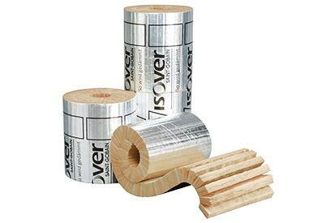

Ausführung

Rolle

Werkstoff

Glaswolle

Breite (mm)

600,00

Länge (mm)

2.500,00 - 10.000,00

Stärke (mm)

20,00 - 120,00

Brandverhalten

A1

Kaschierung

einseitig

Wärmeleitfähigkeitsstufe

040

Werkstoff Kaschierung, Beschichtung

Aluminiumfolie mit Gitternetzverstärkung

Gewicht (kg)

0,60 - 2,65

max. Temperaturbeständigkeit Peakbelastung (°C)

300,00

sd-Wert (m)

200,00

Spezifische Wärmekapazität c (J/(kg\*K))

1.030,00

QNG Pos. nach Katalog 313

123.0